INSTALACIÓN DE SERVICIO APACHE2 EN UBUNTU

REALIZADO POR: ALEJANDRO GUERRA ABÁN | SMR2A | IES MELCHOR GASPAR DE JOVELLANOS

ÍNDICE
PASOS DE LA INSTALACIÓN: 3
PASO 1: 3
PASO 2: 4
PASO 3: 4
PASO 4: 5
PASO 5: 5
PASO 6: 5



PASOS DE LA INSTALACIÓN:

PASO 1:
Para poder realizar esta práctica deberemos usar RED NAT para poder acceder a la nube de Ubuntu y poder descargar los archivos y actualizar el sistema.

Tras ello procederemos a cambiar el nombre hostname del sistema operativo del usuario.
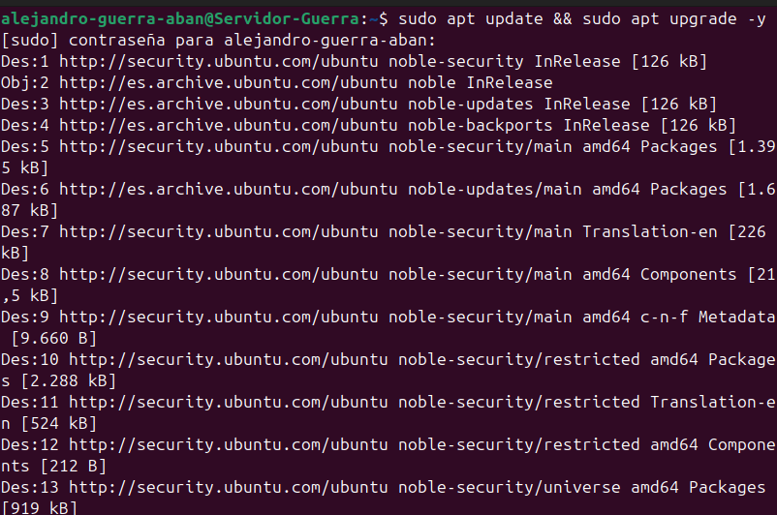

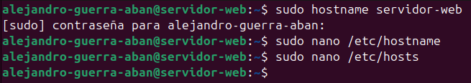

PASO 2:
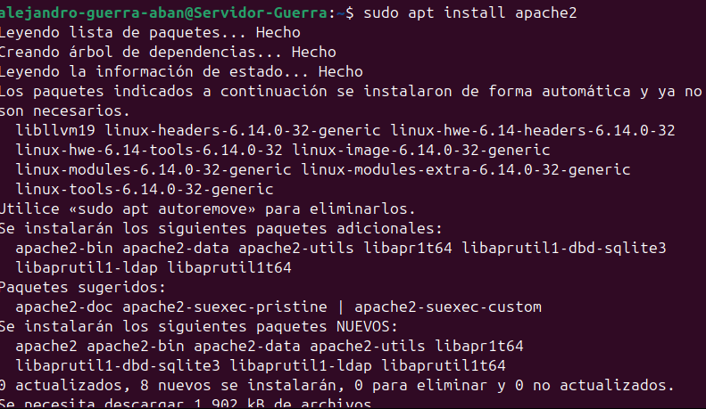
Tras instalar las actualizaciones del sistema operativo procederemos a instalar el servicio apache usando sudo apt install apache2.

PASO 3:
Si instalamos correctamente el servicio al usar el systemctl y hemos comprobado que el servicio esta activo podemos comprobar que el servicio funciona correctamente entrando en internet y entrando en http://localhost
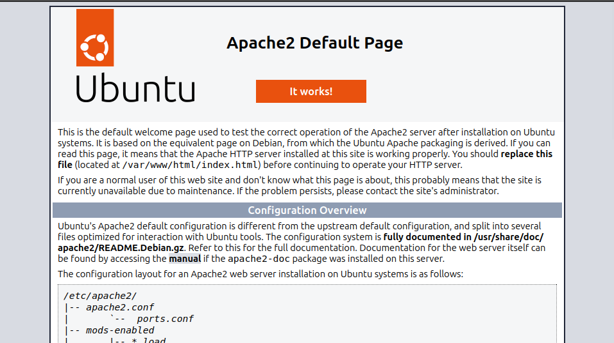

PASO 4:
Podemos comprobar que el servicio esta activo usando el comando systemctl is-enabled apache2 como podemos observar en la captura.
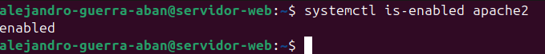

PASO 5:
Para poder verificar cuales son los módulos activos usando el comando apachectl -M
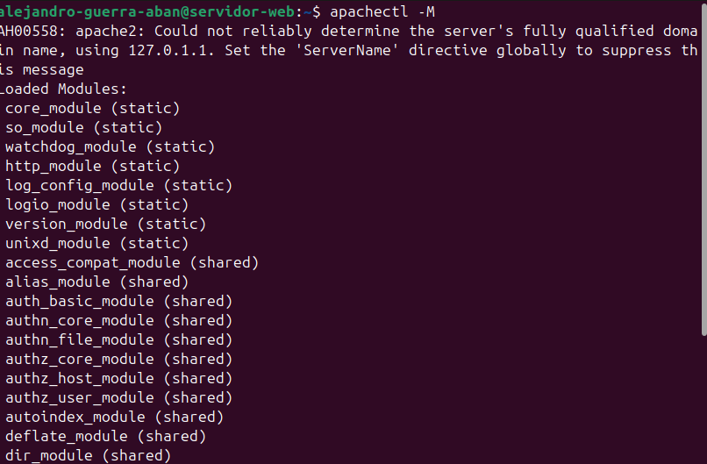

PASO 6:
Podemos encontrar el contenido del servicio apache2 en /var/www
Podemos encontrar el directorio para poder crear sitios web en /var/www/html


